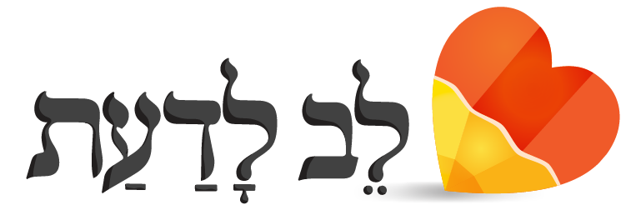
גשר- bridge

- שם הסרטון בו נצפה בעוד רגע הוא "גשר", שערו מה מתחולל בסרטון? __________________________________________________________________________________________________________________________

- לאחר צפייה קצרה בסרטון, תנו שם אחר לסרטון [זכרו על השם להיות קליט ומעניין]:

_________________________________

- הדביבון והשפן נתקלו בבעיה, הציעו להם שני פתרונות לפחות:
____________________________________________________________________________________________________________________________________________________________________________________________________________________________________________________

- לאחר צפייה מלאה, כיצד הייתם ממליצים לדב ולאייל לנהוג?
__________________________________________________________________________________________________________________________

- כולנו נתקלים בבעיות, כתבו על בעיה שהייתה לכם וכיצד הצלחתם לפתור אותה:
הבעיה:______________________________________________________________________________________________________________________________________________________________________________________________________________________________________________
הדרך בה פתרתי את הבעיה: ___________________________________________________________________________________________________________

